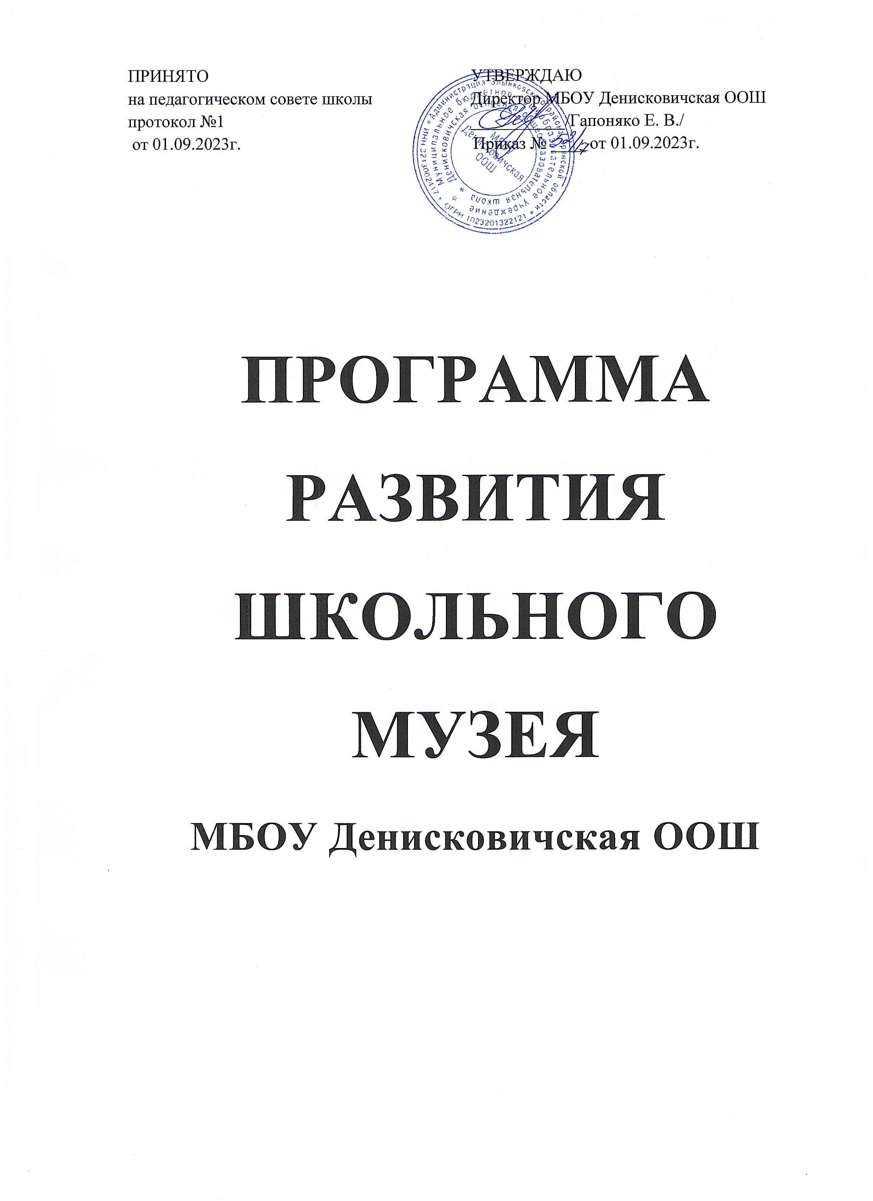
ПРИНЯТО УТВЕРЖДАЮ
на педагогическом совете школы Директор МБОУ Денисковичская ООШ
протокол №1 ___________/Гапоняко Е. В./
от 01.09.2023г. Приказ № ____ от 01.09.2023г.

ПРОГРАММА РАЗВИТИЯ ШКОЛЬНОГО МУЗЕЯ
МБОУ Денисковичская ООШ

- Паспорт программы

Наименования программы | Программа развития музея МБОУ Денисковичская ООШ
Цель программы | Осуществление воспитания, обучения, развития и социализация учащихся средствами музея.
Задачи программы | 1. Образовательные: расширение и углубление знаний учащихся по истории родного края и страны в целом на основе знакомства с материалами музея;  2. Развивающие: приобщение учащихся к исследовательской работе, самостоятельному получению знаний на основе сбора и изучения краеведческого материала, развитие познавательного интереса учащихся к изучению истории.  3. Воспитательные: воспитание у учащихся к историческому прошлому своего народа, ответственности за судьбу родного края и страны, формирование толерантности, уважения к истории, культуре, традициям различных народов, активной жизненной позиции.
Основные принципы реализации программы | - Гуманистическое воспитание  - Деятельный подход  - Комплексный подход  - Принцип обеспечения успешности  - Принцип дифференциации  - Компетентностный подход
Срок реализации программы | 2023-2028
Основные разделы программы | - Паспорт программы  - Информационная справка  - Обоснование актуальности программы  - Цель и задачи программы  - Принципы реализации программы  - Педагогические технологии  - Направления и формы реализации программы  - Основные мероприятия по реализации программы  - Сроки и этапы реализации программы  - Ожидаемые результаты и оценка эффективности реализации программы  - Управление реализацией программы
Исполнители программы | Администрация школы. Руководитель музея. Совет музея, актив музея.
Ожидаемые результаты | - Наличие локальной правовой базы деятельности музея.  - Налаженная система работы музея.  - Позитивное отношение школьной общественности к работе музея.  - Высокие результаты обучения учащихся по истории родного края.  - Повышение интеллектуальной, творческой, социальной активности учащихся.  - высокий уровень мотивации к изучению истории родного края

- Информационная справка.
- Наименование музея: Школьный музей МБОУ Денисковичская ООШ
- Профиль музея: историко –революционный
- Дата создания музея: 1972 год
- Адрес музея: 243604, Брянская область, Злынковский район, село Денисковичи, улица Злынковская ,дом 1
- Руководитель музея:
- .Общая площадь музея: 54 кв. метра
- Краткое описание экспозиций музея:
1. Археология
2.Жизнь и быт до революции
3. Великая Отечественная война
4. Гражданская война
5. Нумизматика
6. Прошлое и настоящее колхоза
8. Краткое описание фондов музея: в музее хранятся подлинные документы и экспонаты. Основной фонд насчитывает более 100 единиц хранения.
9.Нормативная локальная база деятельности музея:
- Устав школы:
- Положение о школьном музее (утверждено приказом от 1 сентября 2024г.)
- Приказы директора школы;
- Программа развития музея;
- План работы музея на год.
10. Документация музея:
- Инвентарная книга;
- Журнал регистрации экскурсий;
11.Должностные лица, органы управления:
  - Директор школы;
  - Заместитель директора по воспитательной работе;
  - Совет музея;
  - Актив музея;
  - Лекторские и поисковые группы.
- Основные итоги работы музея.
- Обобщение и представление опыта работы музея;
- Освещение деятельности музея в СМИ.

3. Обоснование программы.
« Добиться того, чтобы воспитанника волновало уже в детстве настоящее и будущее отчизны,- одна из важнейших предпосылок предотвращения моральных срывов в отрочестве. Гражданские мысли, чувства, тревоги, гражданская ответственность –это основа человеческого достоинства» (В.А.Сухомлинский)
Сегодня воспитание рассматривается как создание благоприятных условий для развития личности условий. То есть на первое место в воспитательной деятельности выходит раскрытие личностного потенциала, которым изначально обладает ребенок, формирование у него ключевых компетенций. Задача школы состоит в том, чтобы помочь ему осознать свои возможности и создать оптимальные условия для их развития. Помощь и стимулирование саморазвития личности –наиболее эффективная организации воспитательного процесса.
Исходя из этого определена миссия школы:
- Развитие личности ученика с учетом способностей в соответствии с его профессиональными интересами и намерениями;
- Обеспечение качественного и доступного образования в условиях комфортной и образовательной среды;
- Создание условия для успешной социализации школьников;
- Формирование ответственной, социально компетентной личности учащихся с активной жизненной позиции.
Особая роль в достижении этих целей отводится музейной педагогике. Работа музея является одной из форм работы по развитию творческой самодеятельности и общественной активности учащихся в процессе сбора и исследования, обработке, оформления и пропаганды исторических материалов, имеющих воспитательную и научно-познавательную ценность. Тесно связанный с уроками, со всем образовательным процессом школы музей создает благоприятные условия для индивидуальной и коллективной творческой деятельности школьников. Он способствует привитию им умения самостоятельно пополнять знания, ориентироваться в стремительном потоке научной и политической информации. Работая в музее, школьники приобретают навыки творческого мышления, самостоятельного поиска необходимой научной информации; учатся анализировать и оценивать события и явления современной общественной жизни. Школьный музея в соответствии со своим профилем расширяет и углубляет знания учащихся. Будучи тесно связанный с краеведением, он воспитывает у школьников любовь и уважение к родному краю, своей стране, к ее историческому прошлому и настоящему. Работа музея выступает важнейшим фактором формирования общественной активности учеников, способствует сохранению и укреплению школьных традиции.
Таким образом, работа школьного музея способствует реализации компетентностного подхода в воспитании и предполагает формирование у учащихся следующих ключевых компетенции:
- Ценностно-смысловых: принятие ценностных ориентиров, умение осознать свою роль и предназначение в обществе, способность видеть и понимать окружающий мир, ориентироваться в окружающей среде, выбирать целевые и смысловые установки, принимать решения.
- Общекультурных: духовно –нравственные основы жизни человека, культурологические основы семейных, социальных, общественных явлений и традиций, опыт освоения учеником окружающего мира, познание и опыт деятельности в области национальной и общечеловеческой культуры;
- Учебно-познавательных: владение способами анализа, рефлексии, самооценки, целеполагания, планирования, организации; навыками самостоятельной познавательной деятельности, умение действовать в нестандартных ситуациях, креативность;
- Информационных: владение современными средствами информации, информационными технологиями, поиск, анализ, и отбор необходимой информации;
Коммуникативных: владение различными социальными ролями, навыками работы в группе, коллективе, знание способов взаимодействия с окружающими;
- Социально-трудовых: способность решать экономические, правовые и другие социальные задачи на основе целостной научной картины окружающего мира с позиции ценностей гражданского общества демократического государства;
- Личностного совершенствования : духовное, интеллектуальное, физическое саморазвитие, самопознание, культура поведения.
В воспитании нельзя полагаться только на найденные ответы и решения; нужны анализ, диалог. Для успешной работы в современных условиях необходим системный подход, который воплощается в реализации долгосрочных программ развития, определяющих цели. Задачи- основные направления деятельности на перспективу. Программно- целевой метод углубления в отличие от традиционного управления на основе планирования работы на год способствует осознанию перспектив дальнейшей деятельности, консолидации усилий всех ее учеников для достижения поставленных целей , повышения эффективности работы.

4. Цель и задачи программы.
Особенность музейной работы в школе заключается в том, что она выступает одним из средств организации образовательного процесса и подчинена решению задач по обучению, развитию и воспитанию учащихся. Отсюда вытекают цели и задачи программы развития музея.
Цель: осуществление воспитания обучения, развития и социализации школьников средствами музея.

Задачи:
- Образовательные: расширение и углубление знаний учащихся по истории родного края и страны в целом на основе знакомства с материалами музея;
- Развивающие: приобщение школьников к исследовательской деятельности, самостоятельному получению знаний на основе сбора, изучения краеведческого материала , развитие познавательного интереса учеников к изучению истории;
- Воспитательные: воспитание у учащихся уважения к историческому прошлому своего народа, ответственности за судьбы родного края и страны, формирование национальной терпимости, уважения к истории, культуре, традициям других народов, активной жизненной позиции.

- Принципы реализации программы.
Программа реализуется на основе принципов, позволяющих воспитать социальноактивную, образованную, нравственно и физически здоровую личность:
- Гуманистическое воспитание-признание личности ребенка вышей социальной ценностью;
- Деятельный подход- ребенок развивается в деятельности: игровой , трудовой, досуговой, творческой, что определяет отбор форм и методов воспитательной работы;
- Комплексный подход- воспитание и развитие разнообразных качеств личности ребенка должно осуществляться в комплексе;
- Принцип обеспечения успешности успех в деятельности не только помогает в раскрытии потенциала ребенка, на и открывает перед ним новые возможности;
- Принцип дифференциации- отбор содержания, форм и методов должен учитывать индивидуальные особенности детей и взрослых. Их этнические, религиозные, исторические, культурологические особенности;
- Компетентностный подход – воспитание направлено на формирование ключевых компетенций личности ребенка: наиболее общих(универсальных) выработанных способов действия(способностей и умений) , позволяющих человеку понимать ситуацию, достигать результатов личной и профессиональной жизни в условиях конкретного общества.
Кроме того, реализуя данную программу, мы исходим из позиции, что обучение и воспитание являются равноправными и взаимодействующими компонентами образовательного подхода.

- Педагогические технологии.
Решение задач формирования и развития ключевых компетенций учащихся невозможно без использования современных педагогических технологий, обеспечивающих личностное развитие ребенка за счет уменьшения доли репродуктивной деятельности в учебном процессе, включая школьников в активную учебную, творческую, социальную деятельность. Таким образом, реализация компетентностного подхода, использование современных педагогических технологий сегодня являются условием достижения нового качества образования.
Педагогическое мастерство учителя состоит в том, чтобы отобрать нужное содержание, примерять оптимальные способы и методы обучения и воспитания в соответствии с поставленными образовательными задачами.
Успех работы школьного музея зависит прежде всего, от участия в ней широкого постоянного ученического актива, способного систематически собирать, изучать. Обрабатывать новые материалы, оказывать содействие педагогу в их использовании. Реализация цели и задач программы предполагает активное участие школьников в работе музея, а следовательно, требует применения технологий, активизирующих их деятельность. Поэтому работа музея строится на использовании педагогических технологий , обеспечивающих реализацию деятельностного подхода в обучении и воспитании:
- Метода проектов;
- Ученического исследования;
- Игровых технологий;
- Образовательных путешествии;
- Технологии коллективных творческих дел (КТД);
- Технологии проблемного обучения.

- Направления и формы реализации программы
Для решения поставленных задач воспитательная работа с учащимися организуется по следующим направлениям:

Направление | Цель | Формы реализации
Организационная работа | Организация работы музея как одной из форм работы по развитию творческой самодеятельности и общественной активности учащихся | - Организация работы совета музея;  - Организация работы актива музея;  - Организация работы поисковых групп  - Планирование работы музея;  - Анализ работы музея;  - Разработка и корректировка нормативных документов, регламентирующих работу музея;  - Ведение музей документации;  - Организация работы с музейными фондами;  - Организация работы с экспозициями музея.
Урочная работа | Повышение эффективности программного материала по истории родного края | - Проведение на базе музея уроков;  - Использование материалов музея при проведении различных уроков;  - Организация работы с документами музея на уроках.
Внеурочная работа. | Углубление и расширение исторических знаний школьников. Создание условий для развития их разносторонних интересов и способностей, реализации познавательного интереса. | - Организация поисковой, исследовательской и проектной работы учащихся;  - Привлечение учащихся для работы с музейными фондами и экспозициями;  - Проведение экскурсии в музее, привлечение к этой работе учащихся;  - Участие в образовательных и творческих конкурсах, связанных с профилем музея;  - Посещение музеев, выставок, библиотек;  - Организация коллективных творческих дел;  - Проведение тематических конкурсов, игр.

- Основные мероприятия по реализации программы.

Мероприятие | Сроки | Ответственный
Организационная работа
Формирование и организация работы совета музея | Ежегодно сентябрь | Рук. музея,  Зам. дир по ВР
Формирование поисковых групп, актива музея | Ежегодно сентябрь | Рук. музея, совет музея
Организация работы с учителями-ветеранами школы | В течении года | Рук. музея, совет музея.
Разработка и утверждение нового положения о школьном музее | 2023 | Рук. музея, совет музея, зам. дир. по ВР
Формирование и пополнение банка данных по теме «Организация работы школьного музея» | В течение года | Рук. музея, библеотекарь
Создание и пополнение электронных баз данных музея | постоянно | Рук. музея
Организация с работы с экспозициями музея | В течение года | Рук. музея
Косметический ремонт помещения музея | 2023 | Админ. школы
Переоборудование стендов и стеллажей музея | 2023 | Админ. школы  Рук., совет музея
Урочная работа
Разработка и проведение уроков с использованием музейных экспонатов по истории России, родного края | В течении года | Рук. музея, учителя
Отбор и подготовка документов музея для организации самостоятельной работы с ними учащихся на уроках | В течении года | Рук. музея, учителя
Формирование на базе музея дидактических материалов по изучению истории села, школы. | постоянно | Рук. музея
Проведение музейных уроков с участием ветеранов труда, участниками локальных войн. | В течении года | Рук. музея, учителя
Внеурочная работа
Создание и пополнение базы данных:  - Ветераны Великой отечественной войны-жители села;  - Ветераны школы;  - Ветераны Великой отечественной войны-учителя и работники школы;  - Выдающиеся выпускники школы;  - Выпускники- гордость школы (альбом хорошистов и отличников)  - Выпускники школы с 1932 года. | постоянно | Рук. музея, учителя,  Классные руководители, актив музея, совет музея.
Участие в подготовке и проведении  традиционных школьных коллективных творческих дел, связанных с профилем музея:  - Вечер встречи выпускников;  - День учителя | ежегодно | Рук. музея, учителя,  Классные руководители, актив музея, совет музея.
Участие в месячнике военно-патриотического воспитания | ежегодно | Рук. музея, совет музея.
Участие в социальных акциях;  - Забота о ветеранах;  - Моя школа; | ежегодно | Рук. музея, совет музея.
Подготовка и проведение экскурсий | В течении года | Рук. музея, актив музея.
Сбор, обработка и оформление материалов по истории села, школы. | В течении года | Рук. музея, актив музея.
Участие в различных конкурсах по тематике музея | В течении года | Рук. музея, актив музея
Участие в смотре-конкурсе школьных музеев. | По плану | Рук. музея, актив муз.
Оформление;  - Летопись школы;  - Летопись музея; | постоянно | Рук. музея, актив музея
Оформление временных экспозиций к знаменательным событиям. | ежегодно | Рук. музея, актив музея
На основе ИКТ создать базу данных экспонатов и экспозиций музея, презентации. | В течении года | Рук. музея, актив музея
Поддержка связей с другими школьными музеями, районным архивами. | В течении года | Рук. музея, актив музея, админ. школы.
Использование Интернета для расширения информационной базы музея. | В течении года | Рук. музея, актив музея
Продолжить сбор данных о директорском корпусе школы. | В течении года | Рук. музея, актив музея
Проведение конкурса «Лучшая находка» | В течении года | Рук. музея, актив музея
Проведение экскурсии одного предмета. | В течении года | Рук. музея, актив музея

Примечание. Поскольку программа определяет перспективы развития музея на довольно длительный срок. Поэтому она уточняется. корректируется в ежегодном плане работы музея.

9. Сроки и этапы реализации программы.
Срок реализации программы 2023-2028 годы.
Этапы:
Первый этап: 2023год- переоформление музея. Разработка программы музея .
Второй этап: 2024-2027годы.- Реализация основных направлений программы развития музея.
Третий этап: 2028 год. –оценка эффективности реализации программы развития музея. обобщение опыта работы по реализации программы, определение дальнейших путей развития.

10. Ожидаемые результаты и оценка эффективности реализации программы.
Эффективность программы определяется по следующим направлениям:
1. Целевые показатели:
- Организация работы музея как структурного подразделения школы по развитию творческой самостоятельности и общественной активности учащихся.
- Повышение эффективности усвоения программного материала по истории России и краеведческого материала.
- Углубление и расширение исторических знаний школьников, создание условий ля разносторонних интересов и способностей, реализации познавательного интереса.
2. Результат:
- Наличие необходимой локальной нормативно-правовой базы деятельности школьного музея;
- Наличие эффективно действующей системы работы школьного музея;
- Наличие эффективной системы взаимодействия с различными общественными организациями;
- Позитивное отношение школьной общественности к работе музея;
- Высокий уровень мотивации учащихся к изучению истории Родного края;
- Обеспеченность процесса обучения истории родного края наглядными пособиями, дидактическим материалом, краеведческой литературой;
- Рост числа призеров олимпиад, конкурсов, соревнований, конференций различного уровня;
- Повышение интеллектуальной, творческой, социальной активности учащихся.
3. Методы изучения:
- Анализ учебно-воспитательной работы;
- Педагогическое наблюдение;
- Анкетирование учителей, учащихся, родителей;
- Психолого –педагогическая диагностика;
- Определение уровня общественной активности учащихся.

11.Управление реализацией программы развития.
Координатор программы :
- Организует разработку программы и внесение в нее необходимых изменений;
- Разрабатывает в пределах своих полномочий нормативные документы, необходимые для выполнения программы;
- Координирует деятельность по подготовке реализации программных мероприятий;
- Консультирует, оказывает необходимую методическую помощь;
- Готовит предложения по привлечению общественности к управлению программой.
В целях привлечения к управлению программой могут привлекаться совет школы, педагогический совет, методический совет, ШМО учителей предметников и классных руководителей.
Текущее управление программой осуществляет руководитель школьного музея и совет музея. Они:
- Готовят предложения по формированию перечня программных мероприятий;
- Организуют своевременное исполнение программных мероприятий;
- Организуют взаимодействие всех участников познавательного процесса по реализации программных мероприятий;
- Несут ответственность за своевременную и качественную подготовку и реализацию программы;
- Проводят мониторинг результатов реализации программных мероприятий;
- Готовят отчет о реализации программы с периодичностью один раз в год.

